感謝的人
自本人因長期腹痛，困擾無比，於是近期診所間與醫院的急診互相折返就診，先前於診間誤斷診為腸胃炎，先前於榮總也未檢查出問題，本人自2024/02/25於義大大昌照X光，3/4回診家醫科有隱約(不明顯)看出卵巢、膀胱附近有顆腫瘤。

3/9本因無礙，但下午騎車載家母時隱約覺得腹部地方怪怪的，到了快剪店，又因右胸部位，有些抽痛，在快剪店修完頭髮後，立即返家，本因家母想帶我去診所就診，因星期六乃為假日，下午時分，診所已關店，家母只好帶著我返回義大大昌醫院急診就診，因急診醫師和護理師替本人照超音波+電腦斷層掃描+X光，找到病因後，隨即聯絡婦科醫師替本人做檢查。

婦科醫生找出問題後，立即替本人安排住院事宜和手術相關事宜，本人於3/10早上9點30分至10點間於5樓病房住院，特別感謝本人主治醫師周煜達醫師本預計3/11開到動手術，但動刀人數多、房間難搶，本人於12日動7:30分第一刀，開刀過程並不如本人主治醫師想像順利，本預計是腹腔鏡微創手術，但礙於本人情況不樂觀，於是改為一般傳統刀手術，最後，本人的主治醫師和外科醫師聯合下，成功本人的腫瘤摘除手術，因小時候本人有腸穿孔開刀經歷，於是本人有非常嚴重、黏得厲害的腸沾黏，多虧醫師幫忙拉扯，讓本人的沾黏相較於原本有改善一些。

也感謝義大大昌醫院5F-5G15病房的專屬護理師們，不論是實習生還是義大的護理師，謝²她們來追蹤狀況，以及替本人施打抗生素+生理食鹽水+營養劑，不論是本人的不適或是點滴需要再補充，她們都非常盡力的去協助，尤其到了晚上人手更是不足，我由衷地向醫護人員表示致敬，辛苦了！

本人的手術歷經了半天的時間，下午時分(大約1時)才完成手術，本人甦醒時，已是下午3時了(本人醒來時，稍微看了旁邊的時間)。

謝²媽²，辛苦奔波、無微不至地照顧著我，照顧我的生活起居、吃喝拉睡，替我把屎把尿，晚上無法入眠，真的很心疼家母，謝²三姨和三姨丈再抽空的時間經常來關心我的身體狀況，也謝²舅媽特意過來看一下我的情況，讓我不再孤單，至少有人陪伴聊天，也謝²遠在鄉下的阿姨特地搭我表弟開的便車，回來高雄，關心我的情況，祈求已故的外婆，能夠保佑我手術平安順利，謝²姐²出去國外歐洲旅遊，等到回國時，調整好時差後，立即買些我想要的飲品，立馬趕過來看看我，家姊怕我一個人在醫院無聊甚至帶了書要給我看，可惜，本人沒機會看到，直到出院後才在家裡看，最後，謝²我的朋友，女性友人特地帶了蘋果禮盒來觀望我的狀況，男性友人帶了營養品【桂格完膳】讓我可以補充營養。

也謝²我的協助者們—聯成電腦高雄分校的老師：彥婷老師、清玉老師、冠瑜老師，擔心自己趕不上課程，於是立即連絡分校的老師，替我處理課程與證照考試的部分，真的很感謝分校老師的關心與協助。
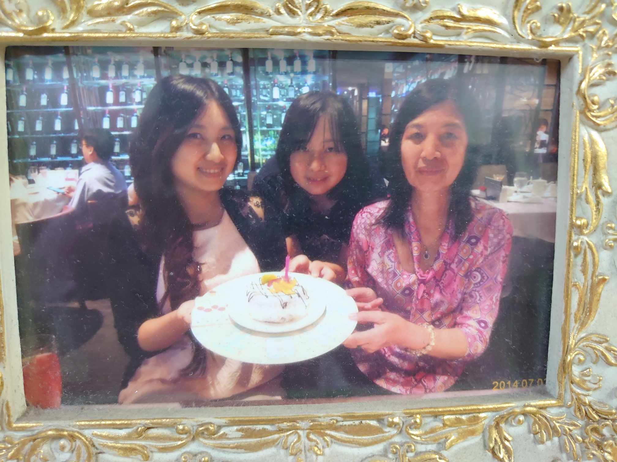
最後，附上與家人的合照。

